夏令营感想·第一天
犹记得多年前许下的愿，犹记得多年以来日日的梦。
曾几何时，我们盼望着能踏进常外的校园；今来此日，我们惊讶地发现，常外正张开双臂欢迎我的到来！
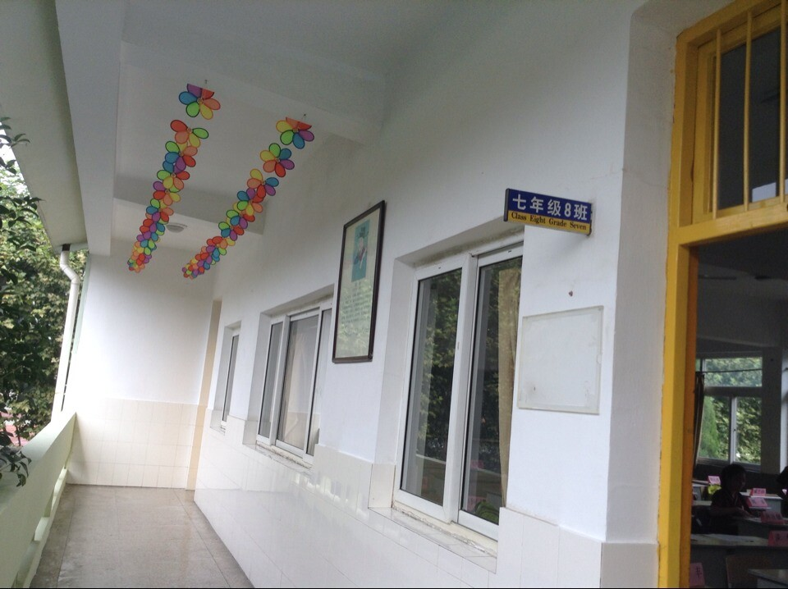
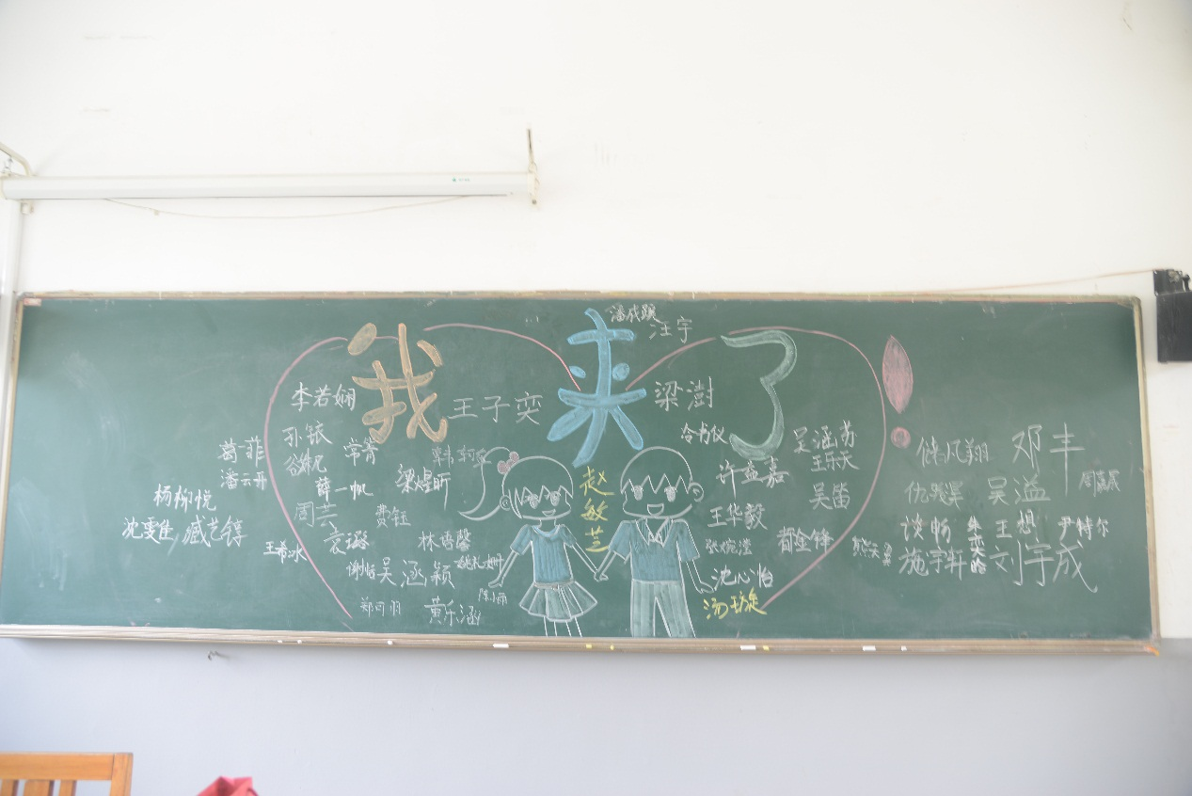
`踏进美丽的校园，花园里水杉树高耸而挺拔，淡雅的三号楼，中间枝繁叶茂青翠欲滴的桂花树，还有那窗明几净的教室——都无不吸引着我们，将我们拉进崭新的环境。
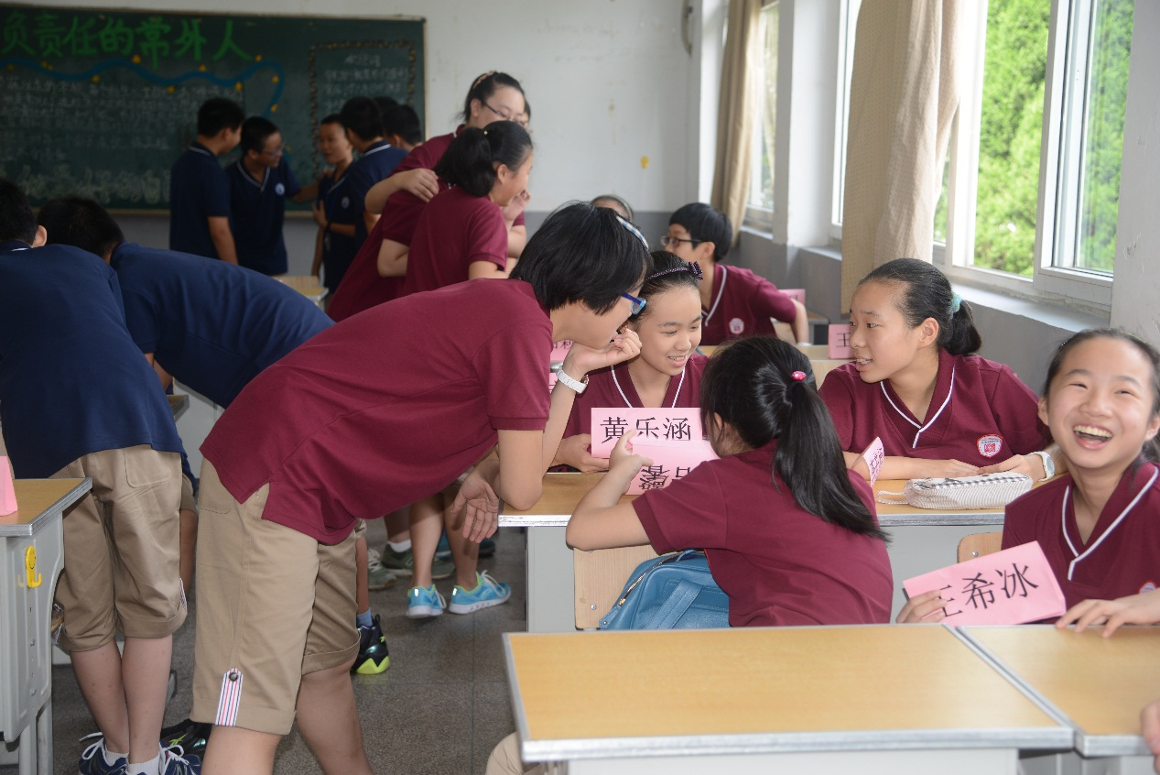
新的集体，有新的朋友。周围的面孔即使有些许陌生，但在破冰活动中逐渐熟悉。命中注定，我们会在一起，成为同学，便是我们最特殊的缘分。
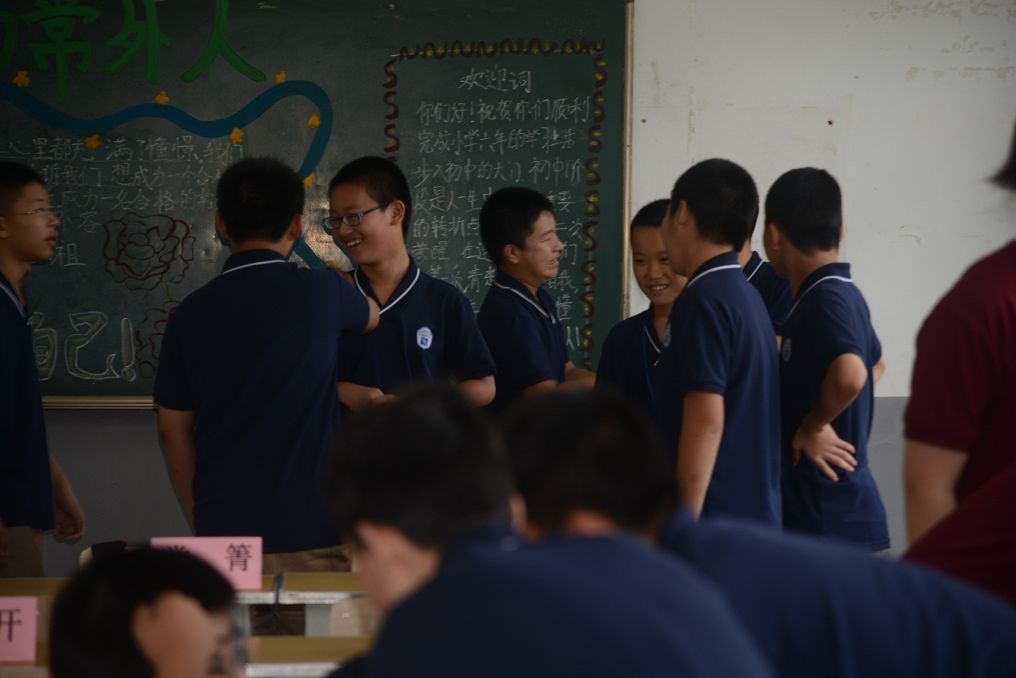

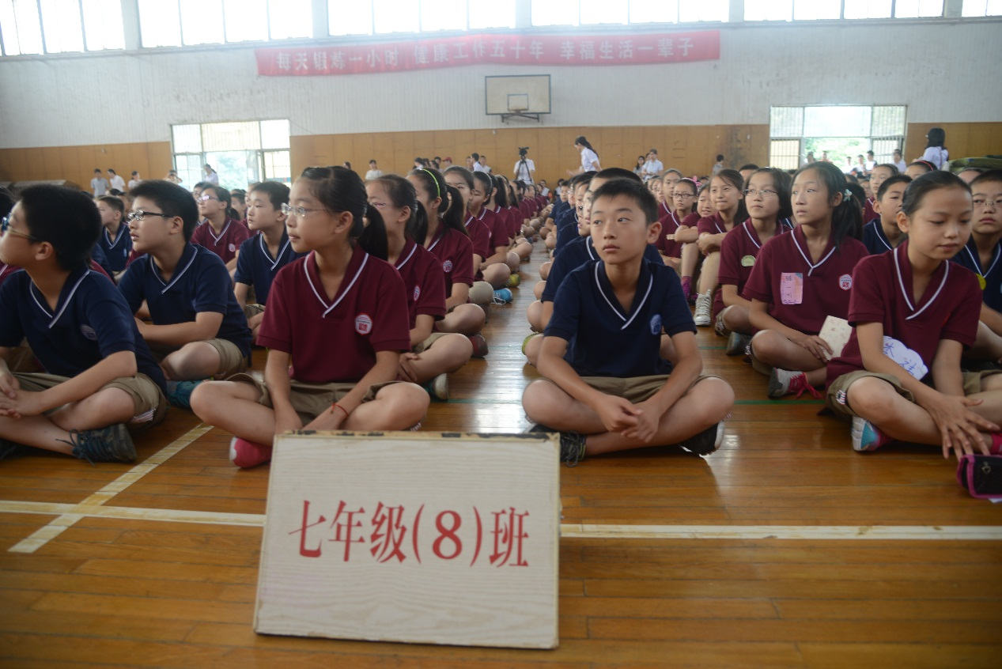
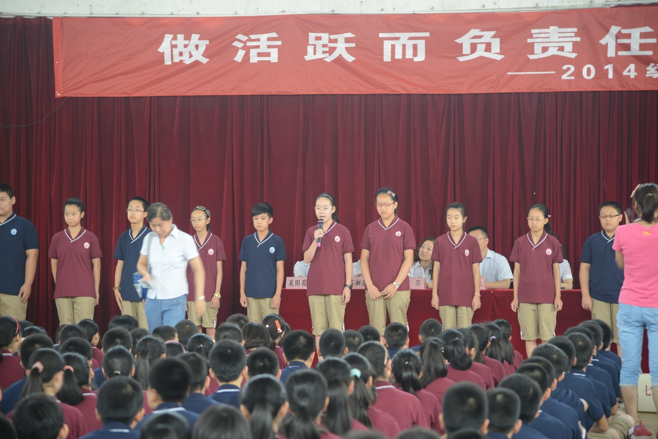
夏令营开营仪式上，班主任老师们的讲话让我们体会到了，他们对我们——这群朝气蓬勃的少年的期望与祝福。听完个代表的发言，我们也逐渐懂得，身为一个常外人，一个未来世界活跃而负责人的公民，我们要做的，并不仅仅如将“To be best, to be helpful ”这句话背出来这么简单。而是要怀有一颗责任与团结奋进之心，积极进取，争取在常外这片热土上创造属于自己的辉煌。

于是，我们学唱了校歌，学习了校本武术操，通过这些，逐渐融入常外的新生活。
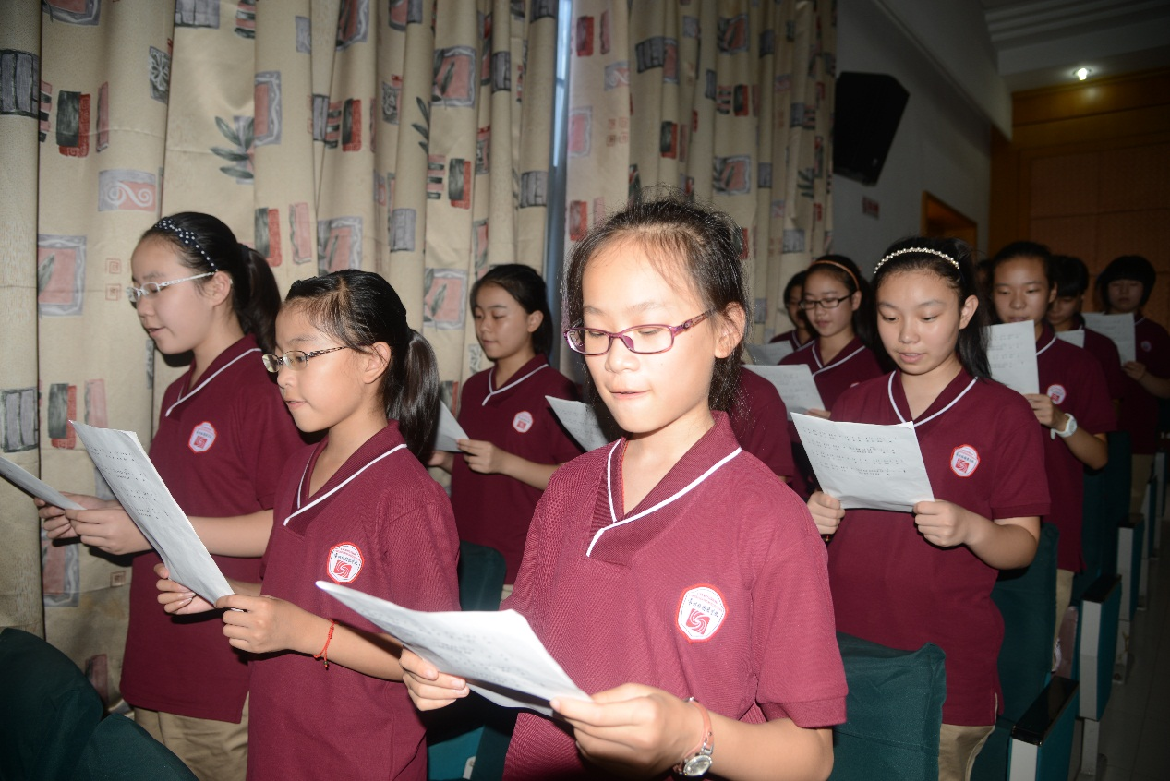

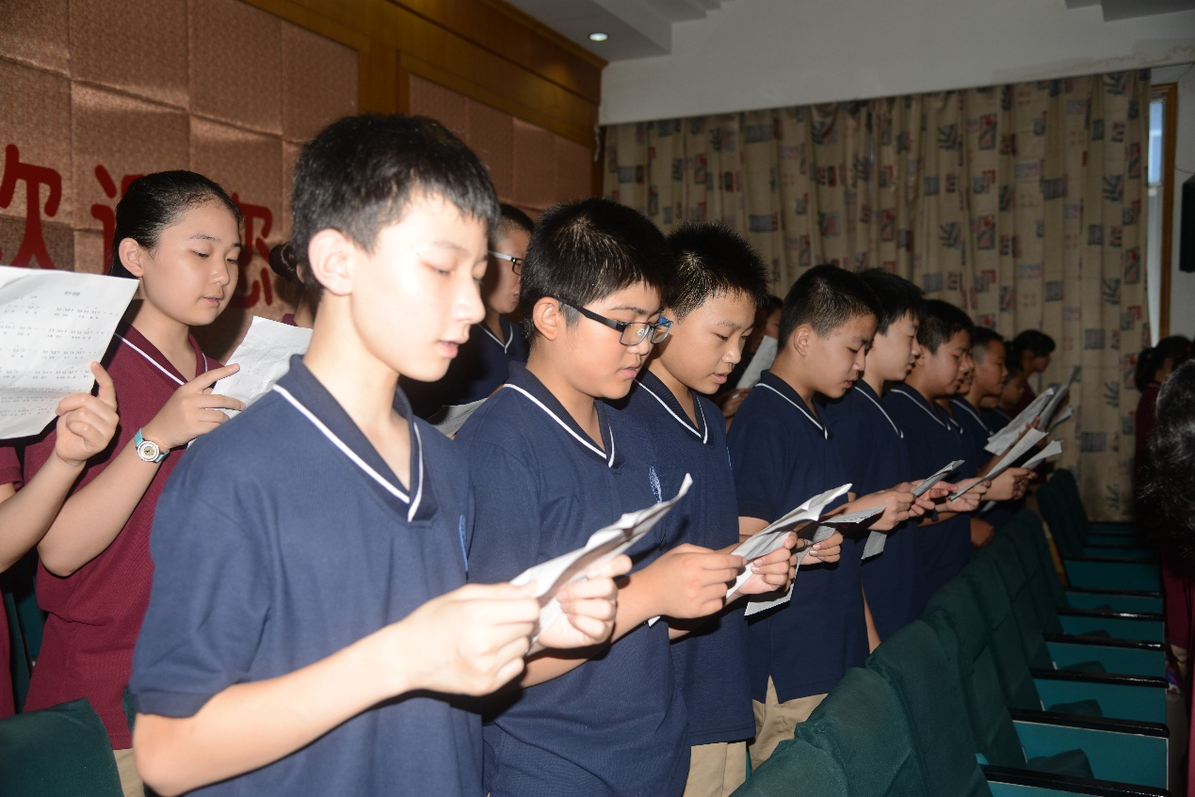

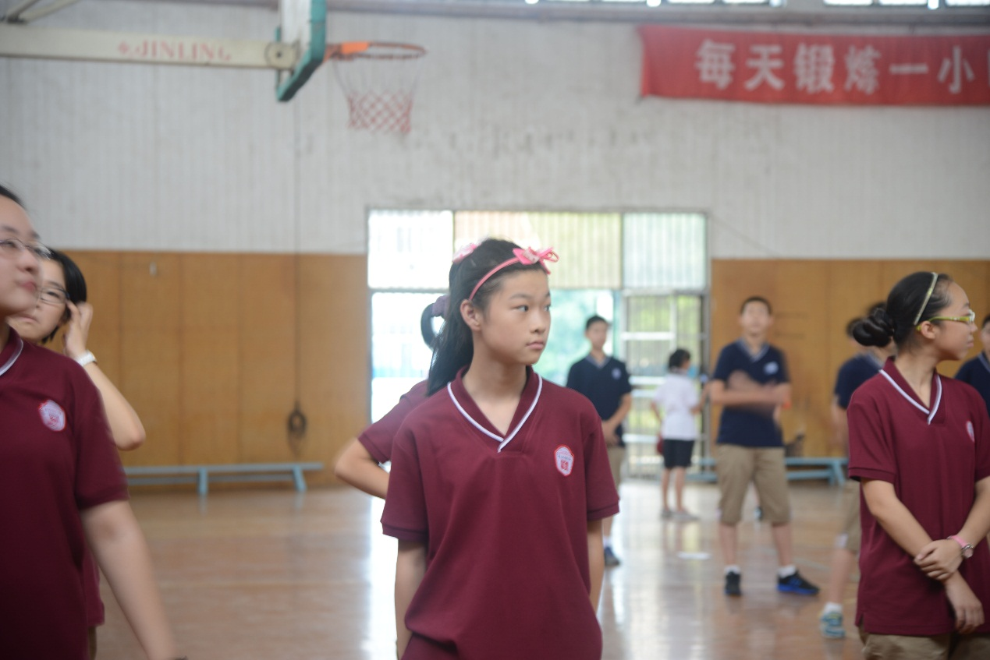
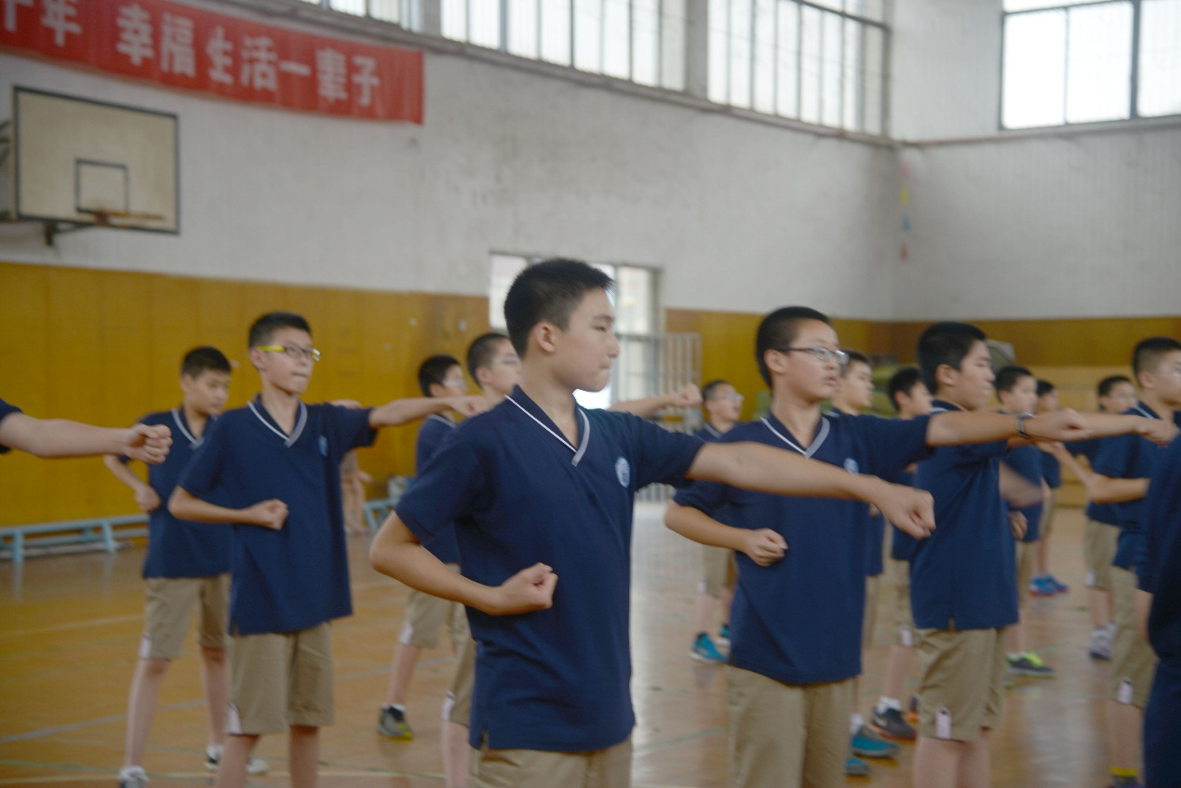
一天是那么的短暂，夕阳的余光照射进教室半掩的窗。窗外的树投映下若隐若现的灰影。我走出校门，迎着晚霞的余晖，蓦然发现，我已是一名光荣的常外人。
活动感想：
破冰游戏——我有了朋友了
七（8）班 常箐
8.15活动反馈：
“破冰”游戏知道是什么吗？就是交朋友。“破冰”的含义是打破人际交往间猜测，疏远的距离，就像打破严冬厚厚的冰层，今天上午，我们就玩了这个游戏。
我在班上朋友有几个，我想多交几个。于是，我发挥了我热情的性格，边走下位，来到坐在我左边同学的身旁，俯下身，用亲切的语气问道：“同学，你好，你叫什么名字啊？”那位高大且戴着眼镜的女同学回了一个灿烂的微笑，甜甜地说了声：“我叫袁璐。”她的笑暖进了我的心，我马上也回答说：“我叫常箐，在觅小上小学。”她说：“我在北环小学。”然后，我们便眉飞色舞地聊了起来。窗外，阳光灿烂，天很蓝，我们的谈笑声传出很远……

感想体会：
埃德娜曾说过：“这个世上没有陌生的人，只有你还未遇上的朋友。”交朋友很简单，只要你勇于迈出第一步，更大胆些，主动去跟别人交谈。这样，你的朋友就会越来越多，生活也会丰富多彩——因为有了朋友，使我的世界不孤单。

家长反馈：
夏令营的第一天，孩子从放学回来就一直很兴奋，也很健谈。妈妈，我们今天做了“破冰”游戏，你知道吗，就是交朋友，我今天可认识了好多新同学；和英语老师聊天了，中午是我自己去点菜的，我可是荤素菜都有选的，饭菜真是太棒了！比妈妈爸爸烧得还要好吃！学习弟子规时，我很认真的哦，都做了精彩的笔记呢；我们还学唱常外校园歌，学打武术操……是啊，在群里看到赵老师辛苦地现场实拍的各种画面，我们看到孩子渡过了一个快乐、开心、收获的一天！

学做武术操
七（8）班 许益嘉
8.15活动反馈：
今天第一次学做常外的体操，首先我们在和教练学的“合指”时，同学们有的掩着嘴偷笑，有的笑得露出了白牙，有的捂着肚皮。为什么？因为活像个鸡爪啊！而当真正做操时，那一套套动作却让我们再也“笑”不出来了，各各做得像滑稽的小丑，一会儿金鸡独立，一会儿学少林寺的扎马步，一会儿像芭蕾舞演员。翩翩起舞，更精准地说是“搔首弄姿”，有些女生却成了猴子在搔首弄姿，因为她们的像红猴子屁股一般红了起来。但我们即使热得出汗，还是坚持不懈的学完了。

感想体会：
学做操其实也是一门学问，比如说认真听老师的教诲，比如说熟记动作，也比如说克服内心的害羞。而在这个过程中，不仅是身体的锻炼，也是心灵的考验，如果我缺少了那一点点勇敢，坚持，肯学的精神，不说我做的如何，那用俗话说就是“差”。做操是对自己的考验，如果你觉得做的操很滑稽，害羞得不敢做，那就成为了面对困难的失败者。如果你勇于攀登，珍惜每一个挑战，同以前的自己比较，每一次都能够充实自己，即使面对压力也能化压力为动力，勇往直前。当然，这一次的做操我还没有真正认真按老师的动作做好，虽然机会只有一次，但“亡羊补牢”，我可以回家及时查缺补漏，做更好的自己。

家长反馈：
开营当天，孩子们的开心笑容就让我们家长心里有底，老师的精心安排，学校严明的纪律，让孩子们全面提升，能让孩子快速融入团队，快乐充满整个活动当中，安排有序。让家长也感受到了常外文化，让我也切身体验中学时代的美好时光。一个常外“我来了”让孩子们感受集体家的感觉。

七（8）班家长反馈
孩子对常外文化的肯定、对老师的喜爱、对新集体的迅速融入，不仅让我们，更让我们欣慰——选择常外，太正确了！
——梁煜昕家长
孩子一回家就说常外的午餐美味，看起来“民以食为天”这句话用在孩子身上也很符合，学校从饮食上就大大吸引住了孩子啊！另外孩子还和其他几个同学表演了小品，笑翻了全班，这可是他第一次尝试。看来常外，真的能发掘孩子的潜能！
——吴溢家长
孩子感慨道：度过了闲暇无聊许久的暑期，他终于迎来了充实而尽施体力的一天。脸上兴奋的微笑、滔滔不绝的话语使我看到他迎接新环境、新学期的自信心和适应性。良好的氛围调和了他每个细胞的积极性，“满载而归”的孩子将用更饱满的热情迎接第二天的开始。另：老师们辛苦了，谢谢！
——田鑫晟家长
回到家，孩子兴奋地讲述学校夏令营第一天发生的班级趣事：新认识的老师，新交的朋友，新校园的建筑景色……最后他总结了句：“妈妈，我有点期待新初中生活了。”孩子，看到你期待的眼神，我们很高兴。
——谢恬家长
常外丰富的活动使孩子绽放灿烂的笑容，校歌、校规的学习，使孩子了解常外的深厚底蕴，班主任老师的及时报道，让家长看到了赵老师的兢兢业业。
——黄乐涵家长
赵老师很有创意，使同学们快速成为了好朋友，初中友谊很重要，希望同学们可以在常外这个优美的环境下学到更多知识，健康快乐地成长。今天第一堂课听弟子规解读，我十分认同，立人先立本，感谢老师！
——王希冰家长
傍晚我站在小区门口看到孩子穿着崭新的校服，蹦蹦跳跳地回来时，我知道孩子今天的学校生活是快乐的，是有收获的。当知道回来还有很多作业，孩子仍兴致勃勃，就知道教孩子的是一个有办法的赵老师。相信孩子的三年学习生活一定是充实而又快乐的，感谢赵老师。
——沈心恬家长
漂亮的校服，整齐的武术操，激昂的校歌……这是一天夏令营带给林语馨的真实感受不。看着女儿激动兴奋的脸庞，听着她滔滔不绝地讲述着新学校带给她的新奇，孩子已经将常外活跃而又负责任的精神根植于心中，努力向目标前进吧！
——林语馨家长

